TÜRKİYE BEYİN ARAŞTIRMALARI

Fotoğraf
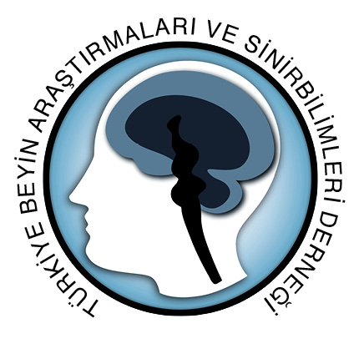
ve SİNİRBİLİMLERİ DERNEĞİ (TÜBAS)
ÜYELİK BAŞVURU FORMU

KİŞİSEL BİLGİLER

Ünvanı |  | Doğum tarihi
Adı - soyadı |  | Doğum yeri
TC kimlik no |  | İli ve ilçesi
İş telefonu |  | Baba adı
Cep telefonu |  | Anne adı
E-posta
Web sayfası
İş adresi
Ev adresi

AKADEMİK ÖZGEÇMİŞ

 | Üniversite, Fakülte, Anabilim Dalı | Yıl
Lisans |  | -
Y Lisans |  | -
Doktora veya Uzmanlık |  | -
Doçentlik |  | -
Profesörlük
Yabancı Dil(ler):

Yüksek Lisans, Doktora veya Uzmanlık tezinin başlığı
Araştırma alanı:

Türkiye Beyin Araştırmaları ve Sinirbilimleri Derneği’nin tüzüğünü okudum. Üyeliğe kabulümü arz ederim.

Adı - Soyadı: Tarih: İmza:

Yukarıda bilgileri bulunan ………………………..………..…….. nın Türkiye Beyin Araştırmaları ve Sinirbilimleri Derneği’ne üyeliğini öneririm.

Dernek Üyesi …………...................

